

TISKOVÁ ZPRÁVA 20. srpna 2019

Nová vnitřní jednotka pro tepelná čerpadla vytváří energeticky účinný systém vytápění a ohřevu vody

Společnost NIBE Energy Systems CZ přichází s novinkou: vnitřní jednotkou VVM 225, která tvoří v kombinaci s tepelnými čerpadly vzduch-voda kompletní systém pro energeticky úsporné a ekologické vytápění, aktivní chlazení a ohřev vody v domácnosti nebo v bazénu. Lze ji využít v novostavbách s vysokými požadavky na teplou vodu, případně při rekonstrukci stávajících systémů vytápění. Pro své kompaktní rozměry s výškou jen 150 cm je vhodná k umístění i do malých prostor, kam není možné instalovat větší model tohoto zařízení: např. pod schodiště nebo do suterénu. Součástí jednotky je vestavěný ohřívač vody o objemu 180 litrů a elektrokotel o výkonu 9 kW.

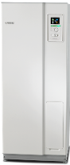
„Vnitřní jednotka VVM 225 je vybavená nejen nerezovým ohřívačem vody o objemu 180 litrů, který zajišťuje dostatečnou dodávku teplé vody, ale také doplňkovým elektrickým ohřevem, energeticky úsporným oběhovým čerpadlem s řízenými otáčkami, plnícím ventilem, manometrem, dvěma pojistnými ventily pro ohřívač vody a otopný systém a také expanzní nádobou. Po propojení s tepelným čerpadlem NIBE F2040-6/8, F2120-8 nebo venkovní jednotkou AMS 10-6/8 s výměníkem HBS05 vznikne energeticky účinný zdroj tepla pro celou rodinu. Vývoj komponent jednotlivých sestav probíhal v klimaticky velmi náročných podmínkách severu Evropy, a proto máme ověřeno, že dosahují optimálního výkonu po celý rok i při velkých teplotních výkyvech,” vysvětluje Jiří Sedláček, ředitel prodeje NIBE Energy Systems CZ, divize skupiny NIBE.
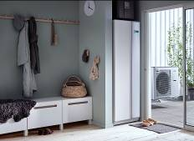
Vnitřní jednotka VVM 225 doplňuje řadu systémových jednotek VVM 320, 310 a 500. Je určena k připojení k nízkoteplotnímu rozvodu tepla - např. k radiátorům, konvektorům nebo podlahovému vytápění. Disponuje velkým displejem s USB portem pro jednoduché ovládání, na němž se zobrazují základní informace o stavu, době provozu a všech teplotách v systému, ale díky službě NIBE Uplink je možné ji řídit a monitorovat také pomocí počítače či mobilního telefonu. Komfortní vnitřní klima nebo ohřev teplé vody si tak lze nastavit ještě před příjezdem z dovolené nebo služební cesty a vrátit se již do příjemně vyhřátého nebo ochlazeného domova.

Příklad umístění vnitřní systémové jednotky v interiéru. Všechna vstupní i výstupní potrubí se přivádí do VVM 225 směrem zezadu ve spodní části. Jsou proto pohledově skrytá a jednotka se tak může stát pevnou součástí interiéru domu (např. vstupní chodby).
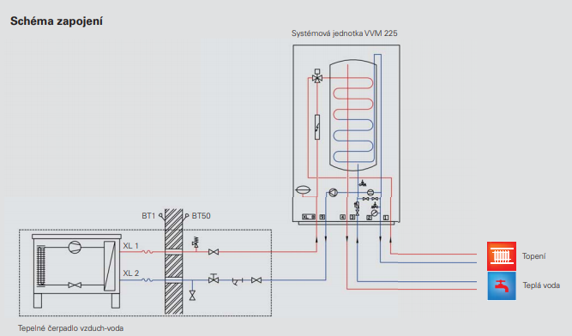

O společnosti DZ Dražice a skupině NIBE
Společnost DZ Dražice, člen skupiny NIBE, je největším výrobcem ohřívačů vody v České republice, známým po celé Evropě. Její historie se píše již od roku 1900. Provozuje výrobní závody s několika linkami v Dražicích a Luštěnicích nedaleko Benátek nad Jizerou.
V roce 2006 se firma stala součástí švédské společnosti NIBE Industrier AB se sídlem v Markarydu. Jednou z jejích tří divizí je NIBE Climate Solutions, která dodává výrobky pro vytápění, ohřev vody a ventilaci pro domácnosti i průmyslové objekty. Do této divize spadají tepelná čerpadla NIBE, jejichž výhradním dodavatelem pro Českou republiku a Slovensko je právě společnost DZ Dražice – strojírna s.r.o., divize NIBE Energy Systems CZ. Do jejich sortimentu patří tepelná čerpadla systému země-voda (voda-voda), vzduch-voda, ventilační tepelná čerpadla a rekuperační jednotky. Aktuálně jsou tepelná čerpadla značky NIBE nejprodávanější na českém trhu.

Další informace:
Crest Communications
Marcela Kukaňová, tel.: +420 731 613 618, marcela.kukanova@crestcom.cz
Marie Cimplová, tel.: +420 731 613 602, marie.cimplova@crestcom.cz
www.crestcom.cz; www.nibe.cz

